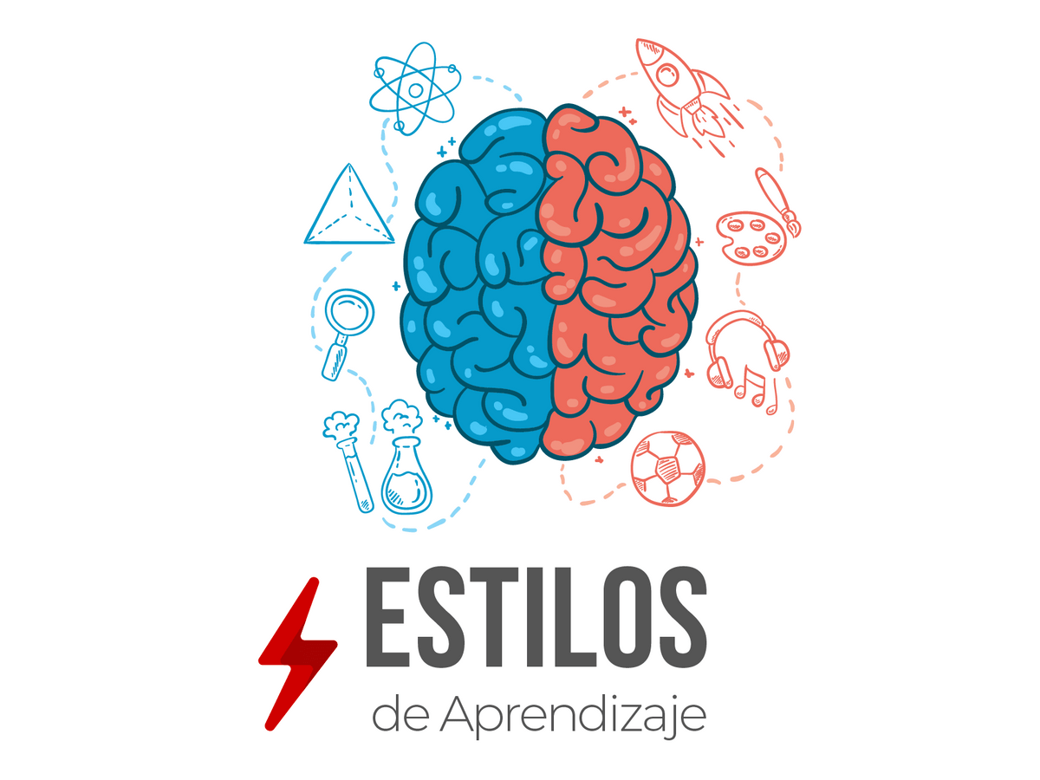

Alumna: Mónica Guadalupe Cárdenas Tovar #2

Como estudiar para exámenes según el estilo de aprendizaje y área de conocimiento

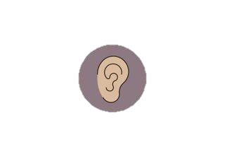

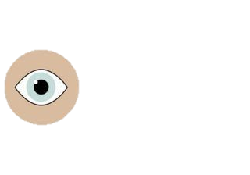Mi estilo de aprendizaje es visual y auditivo. Esto ya que depende de la circunstancia puede cambiar, ya que si observo se me queda la información grabada o las imágenes, y en ciertos momentos cuando mi atención está completamente en el docente esta totalmente centrada en eso me es más fácil recordar las cosas.

En el salón de clases, para exponer o presentar exámenes una noche anterior tomo los apuntes empiezo a leer hasta que sienta que se me grabó todo, y pido ayuda a alguien más para que me haga preguntas a ver si me lo aprendí o hago mis propias conclusiones para darme cuenta si me aprendí bien los temas.

Ahora con esta modalidad es diferente ya que tenemos solamente una sesión de cada materia, cuando me toca presentar alguna clase o presentación pedida por la maestra intento hacer apuntes o tomar fotografías para que no se me pase ningún dato. Entre semana voy revisando mis apuntes, fotografías o recordatorios para repasar y así lograr tener un mejor entendimiento.

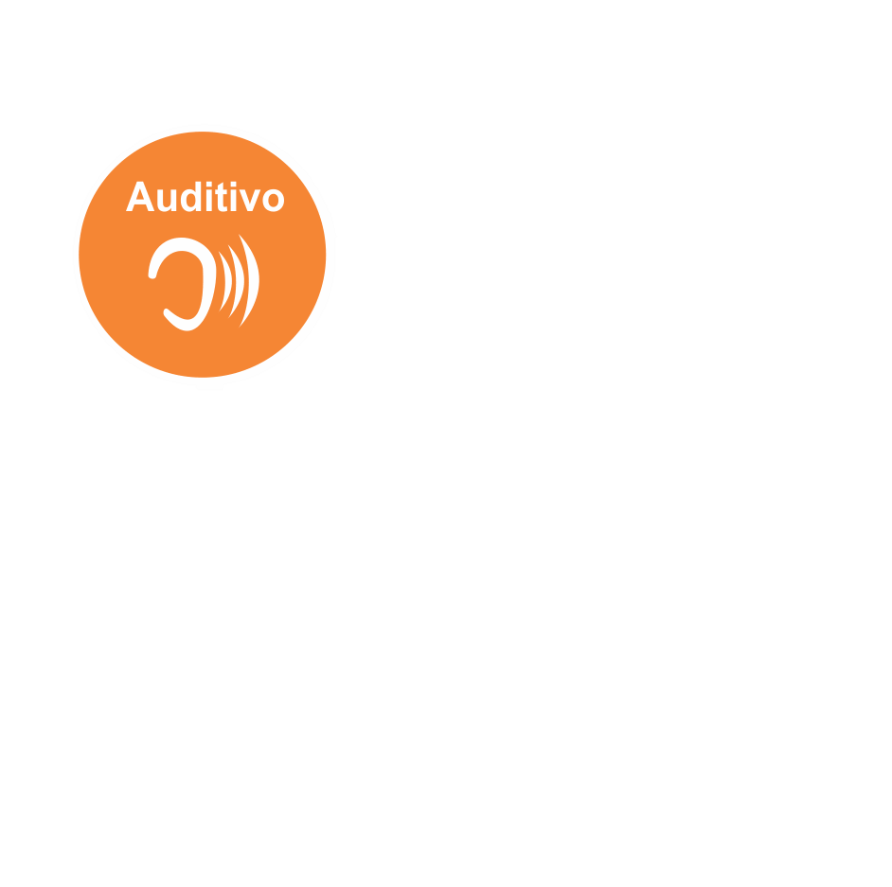Realmente estas estrategias me han ayudado mucho al momento de mis evaluaciones, ya que me organizo mejor y se me hace mucho más fácil revisar los temas que hemos visto en clase, y cuando tengo una duda o no recuerde muy bien de lo que se habló del tema, acudo a mi cuaderno de trabajo para repasar lo que yo escribí con mis palabras y recordar mejor las cosas. E visto cambio en mis calificaciones desde que comencé a usar esa forma de estudiar, ya que antes de hacerlo lo buscaba en otro tipo de fuente o solamente preguntaba a compañeros.